ГБУ РБ Западный МЦ «Семья»
Г.Октябрьский

Директор

Ахметзянова
Розанна Нургалиевна

Контакты:
Адрес
452601, РБ, г. Октябрьский
Ул. Садовое кольцо, д.26

Электронная почта
mintrud.mr8@bashkortostan.ru

телефон 8(34767)4-69-78

Педагог – психолог
Хазова Ольга Николаевна

Кабинет № 209
Телефон 8(34767)4-27-82
Электронная почта
Occo02@mail.ru

Государственное бюджетное учреждение
Республики Башкортостан
Западный межрайонный
центр «Семья»

Что же значит любить ребенка?
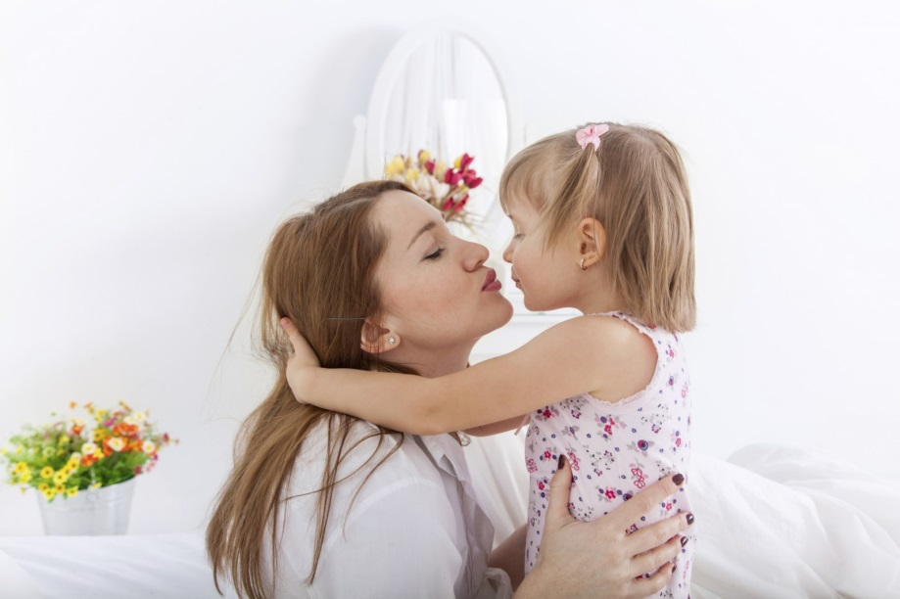
Рекомендации для родителей

2018 г.
г. Октябрьский

Общие правила эффективного общения.
- Беседуйте с ребенком дружелюбно, в уважительном тоне. Для того, что бы воздействовать на ребенка, вы должны научиться сдерживать свою критику и видеть позитивную сторону общения с ребенком.
- Будьте одновременно тверды и добры. Выбрав способ действия, вы не должны колебаться.
- Снизьте контроль. Он редко приводит к успеху. Более эффективным оказывается спокойное планирование способа деятельности.
- Поддерживайте ребенка. В отличие от награды, поддержка нужна даже тогда, когда ребенок не допускает успеха.
- Имейте мужество. Изменение поведения требует практики и терпения. Если какой-то подход окажется неудачным, следует остановиться и проанализировать переживания и поступки - свои и ребенка. В следующий раз вы будете лучше знать, как поступить в подобной ситуации.
- Демонстрируйте взаимное уважение. Родители должны демонстрировать доверие к ребенку, уверенность в нем и уважение к нему, как к личности.
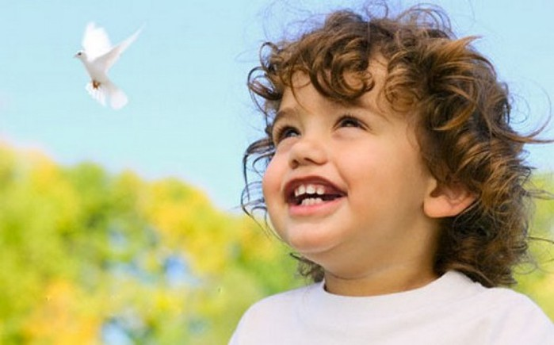

Живите, радуйтесь!
Очень важно в семье создавать атмосферу любви и жизнерадостности.
Научите ребенка встречать грядущий день с улыбкой и хорошим настроением. Улыбка может уберечь его от многих неприятностей, протянуть руку помощи.
Несколько раз в день улыбнитесь друг другу, скажите добрые слова.
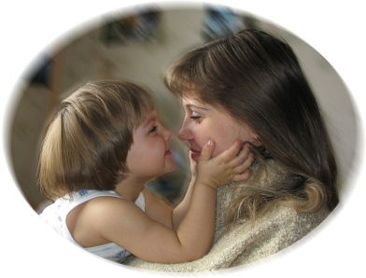

Плохие поступки детей надо обсуждать с ними, помочь осмыслить их и сделать вывод, а затем забыть о них. Дети всегда должны чувствовать себя любимыми, хорошими, талантливыми, хотя их поступки могут быть иногда неудовлетворительными. Взрослые должны позволить детям иногда ошибаться и при этом не делать из этого трагедии.
Вспоминая с детьми прошедший день, уделите особое внимание удачам и успехам.
В момент неудач и неприятностей необходимо научить детей настраиваться на положительные иллюзии, красивые фантазии. Они уравновесят тяжесть детских невзгод, научат справляться с маленькими и большими ребячьими трудностями. Для этого несколько раз в день надо поразмышлять о приятном. Пусть в воображении детей предстанут самые добрые, самые приятные сцены, будь то действительность или фантазии.

НАШ МЕТОД ВОСПИТАНИЯ – ЛЮБОВЬ, БЕСЕДА, ПОНИМАНИЕ!

